Отчет о выполненной лабораторной работе №1
Дейкун Владислав Александрович 5 группа 2 курс
Условие лабораторной работы: подготовить отчет о подготовить отчет о установке ПО
Выполнение:
Установка на Windows
- Установка Microsoft SQL Server Management Studio
Ссылка для скачивания взята с образовательного портала
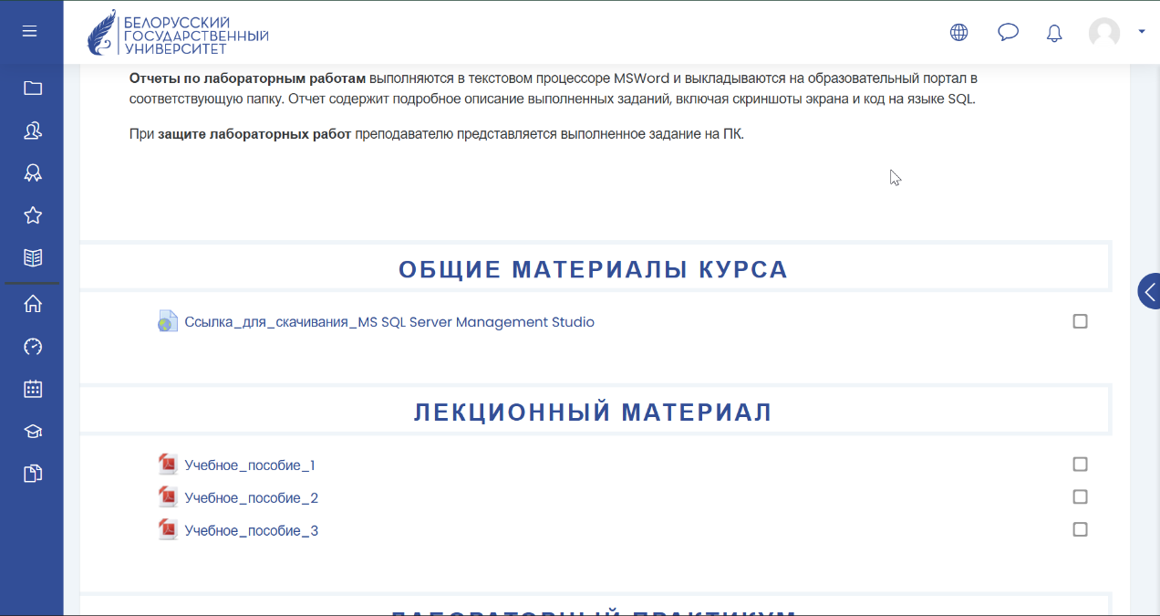
Скачиваю программу с сайта Microsoft
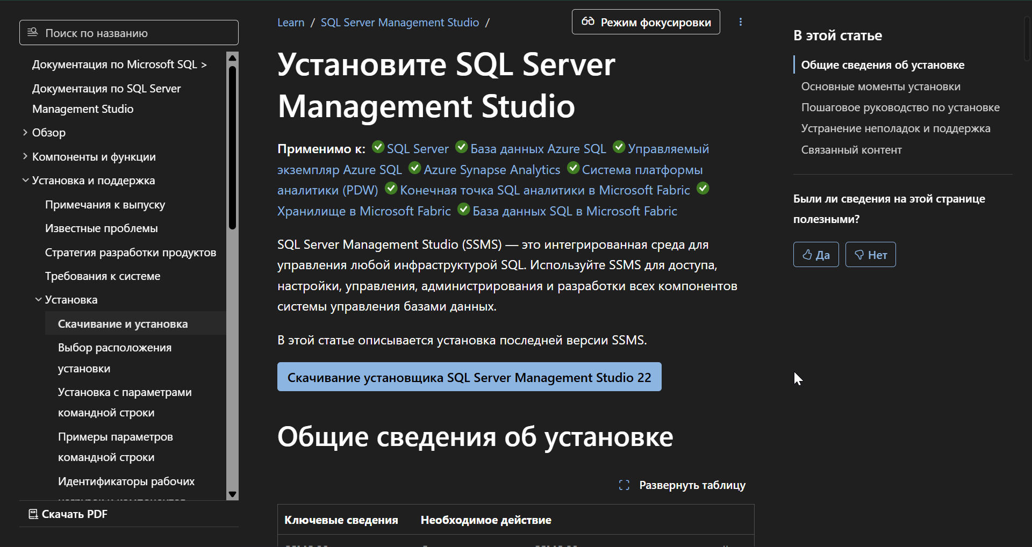
Подготовка установщика
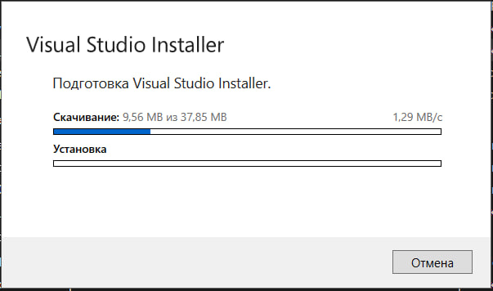
Процесс установки
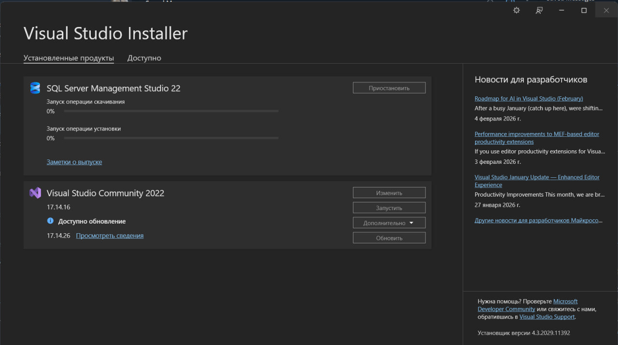
Успешная установка
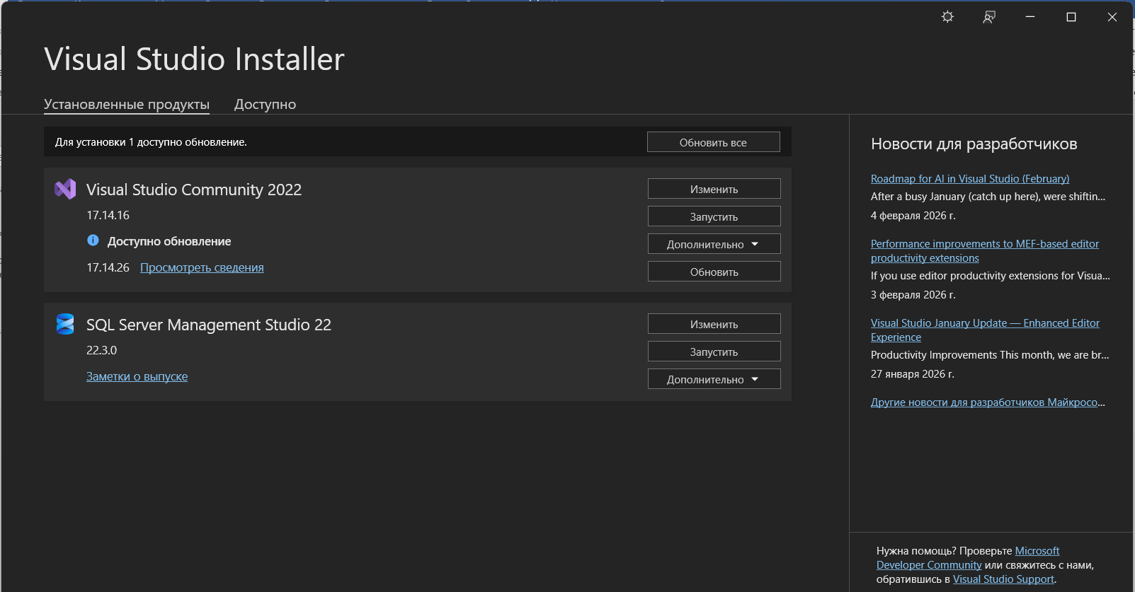
- Установка Microsoft Visio
Устанавливаю с помощью загрузчика Microsoft Office 2013
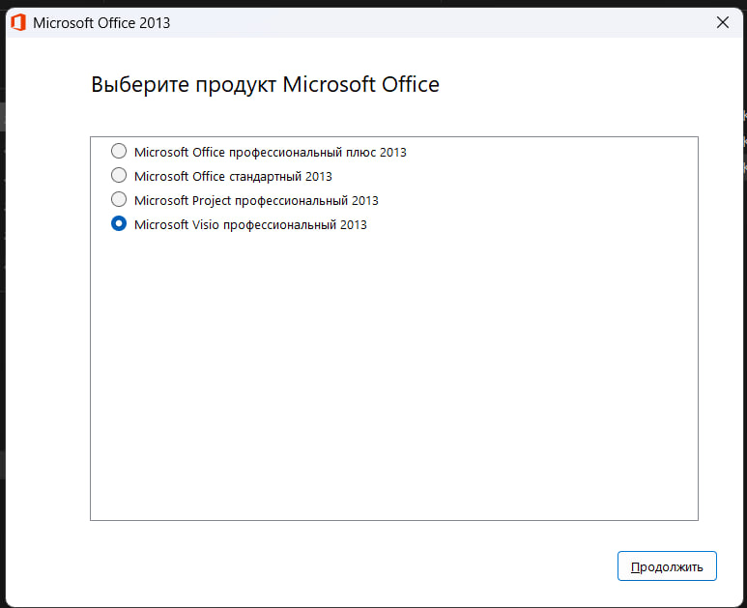
Процесс установки
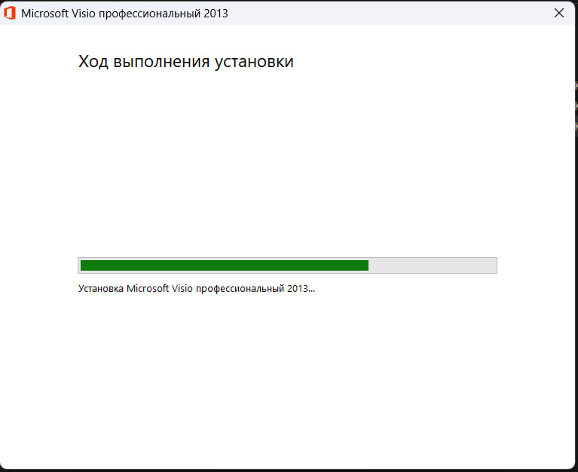
Успешная установка
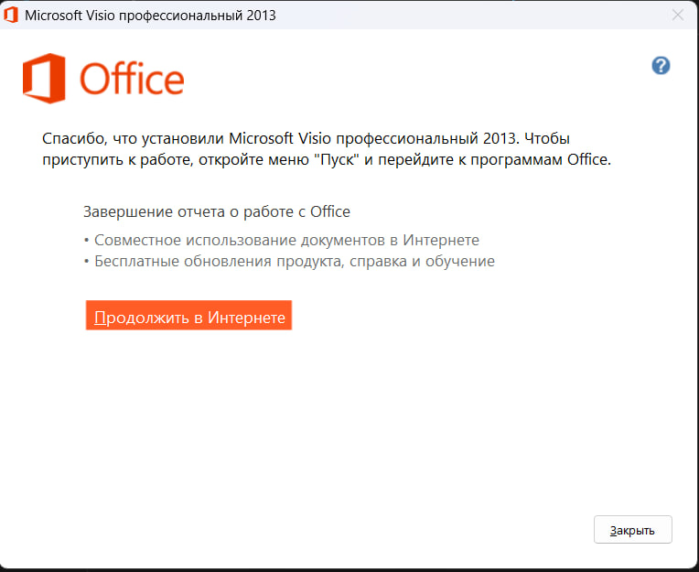
Интерфейс Microsoft Visio
